**【招生信息网】修改意见：**

1. 横向导航栏调整

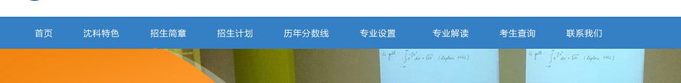

改为：首页、招生简章、招生计划、历年分数、专业介绍、考生查询、宣传咨询、联系我们

1. 滚动大图保留，不变



1. 招生简章、招生动态 改成

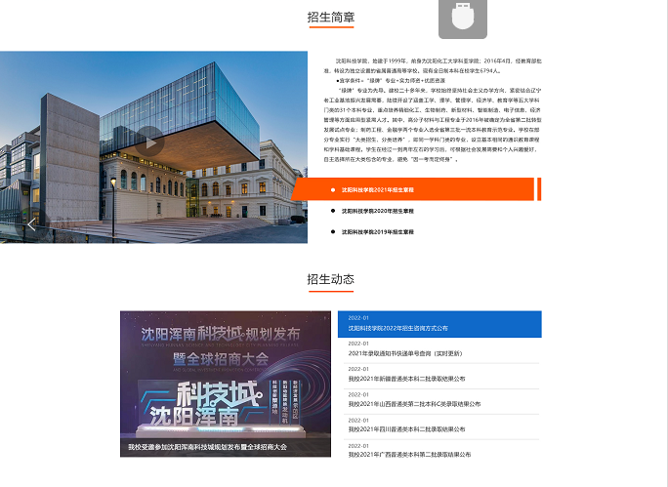

招生简章 改成：走进沈科、奖学助贷、就业开学、创新创业、校园文化、食宿环境，这几个小模块，点击模块进入二级页面。如下图：

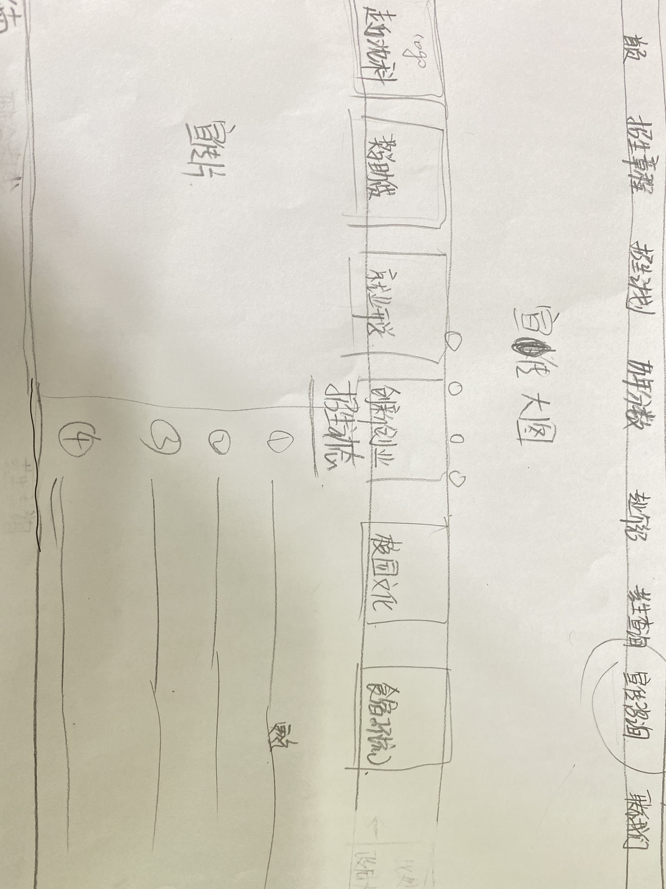

招生动态左侧，放视频

1. 历年分数、考生查询 改成 报考指南  
   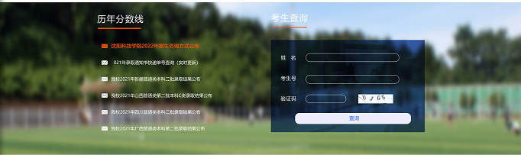

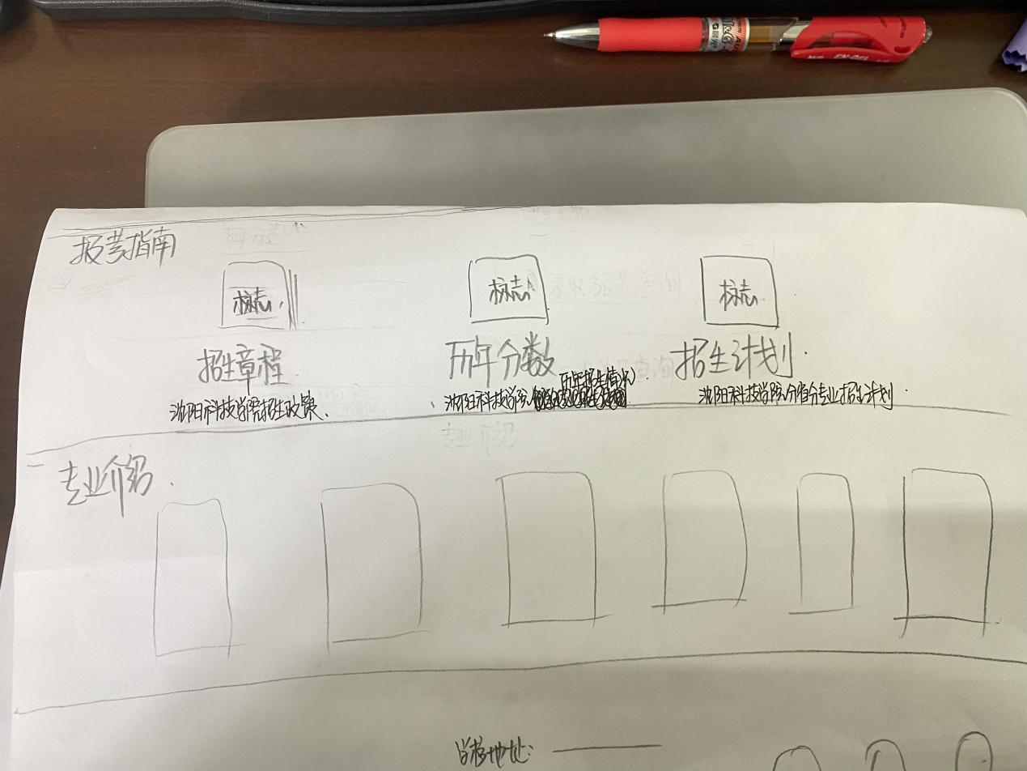

1. 后面不变

其他疑问：

1. 想在每个子站中添加，返回学校首页的快捷方式，加在每个子站导航栏处或者页面左上角是否合适？待定

2、是否可以实现，在子站中滑动页面时，横向导航栏也随着悬浮在页面上。